
presenta

ENCLAVE

un film di Goran Radovanović
Serbia / Germania 2015, 92’ (col.)

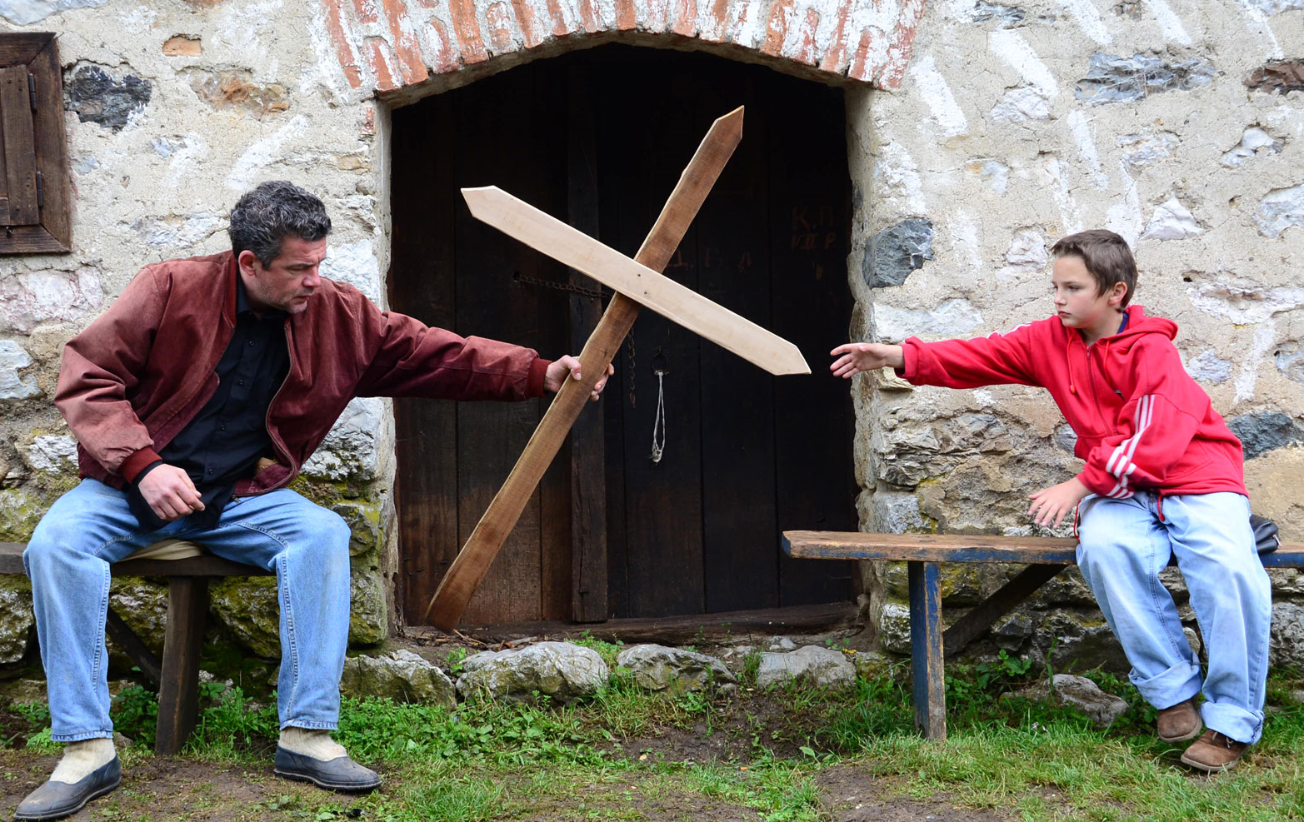

Una enclave serba in un villaggio albanese del Kosovo post-bellico. Un matrimonio, un funerale e due comunità divise dall’odio.
Nenad e Bashkim: il rapporto tra due bambini come specchio del conflitto e unico spazio per il cambiamento.

USCITA ITALIANA: GIOVEDÍ 27 SETTEMBRE 2016

UFFICIO STAMPA
Sara Agostinelli Lab 80 film
+39 329 0849615 +39 035 342239 +39 035 5781021
press@lab80.it www.lab80.it

SINOSSI

Nenad è un bambino serbo che vive in un villaggio albanese del Kosovo post-bellico: abita in una frazione isolata con il padre e il nonno gravemente malato, a cui il bambino è molto affezionato. Ogni mattina va a scuola su un blindato delle Nazioni Unite, che lo protegge dalle aggressioni, e nella sua aula è solo con la maestra. Gli altri bambini del villaggio sono albanesi e uno di loro, Bashkim, è carico d’odio nei confronti di tutti i serbi. Un giorno, mentre la comunità albanese celebra un matrimonio, il nonno muore e Nenad attraversa le linee nemiche pur di riuscire ad avvisare il prete. Mentre sulle strade del villaggio matrimonio e funerale si incrociano come due universi paralleli incapaci di dialogo, Nenad si trova improvvisamente faccia a faccia con Bashkim: nelle mani dei due bambini la possibilità di riprodurre odio e divisione oppure di dare un piccolo, nuovo corso alla storia.

NOTE DI REGIA

«Con questo film ho voluto indagare il nodo centrale della disputa serbo-albanese, che quindici anni fa ha portato a guerra, crimini e distruzione. Io intendo far nascere questa domanda: è possibile la coesistenza di queste comunità, in una realtà segnata dalla presenza di enclave, isole abitate da minoranze cristiane circondate da un mare di maggioranza musulmana? La mia risposta è di una chiarezza cristallina: l’odio, basato sulla paura del diverso, permane ancora fra le due comunità. La paura è l’assenza di amore. Per questo l’eroe di questa storia è un ragazzo di dieci anni che osa fare qualcosa di inimmaginabile per cristiani e musulmani del Kosovo: cercare un amico nell’altra comunità. Ho voluto fare un film pacifista, basato su una storia di perdono e amore».
Goran Radovanović

IL REGISTA

Goran Radovanović è nato a Belgrado nel 1957, si è laureato in storia dell’arte nel 1982. Tra il 1977 e il 1980 ha vissuto a Monaco, grazie a una borsa di studio del Goethe Institute. Tornato in patria, ha lavorato come critico cinematografico per le riviste Vidici e Filmograf. Dal 1984 scrive sceneggiature per film di finzione e documentari. Oggi lavora come professore presso la scuola di cinema EICTV a San Antonio de los Baños, a Cuba.

FILMOGRAFIA

Enklava (Enclave, 2015)
Con Fidel pase lo que pase (With Fidel Whatever Happens, docu-drama, 2011)
Hitna pomoć (The Ambulance, 2009)
Pileci izbori (Chicken Elections, docu-fiction, 2005)
Casting – A South East Europe Transition Film (doc, 2003)
Otpor: The Fight To Save Serbia (doc, 2001)
Maketa (Model House, doc, 2000)
Moja domovina-za unutrašnju upotrebu (My Country – For Internal Use Only, doc, 2000)
U krugu drugom (Second Circle, doc, 1998)
Columba urbica (short doc, 1994); Terasa (The Terrace, short, 1991)

SCHEDA DEL FILM

Paese: Serbia, Germania
Anno: 2015
Durata: 92'
Regia: Goran Radovanović
Fotografia: Axel Schneppat
Montaggio: Andrija Zafranovic
Con: Filip Subaric, Denis Muric, Nebojša Glogovac, Anica Dobra, Meto Jovanovski, Cun Lajçi
Distribuzione italiana: Lab 80 film

Film vincitore di Bergamo Film Meeting 2016

MATERIALI STAMPA trailer, foto, scheda, locandina, comunicato
www.lab80.it/pagine/nei-cinema-enclave-di-goran-radovanovic-la-vita-di-un-bambino-in-una-enclave-serba-nel-kosovo-come-s

